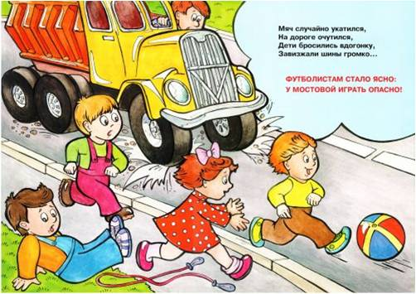
Памятка для родителей
Причины детского
дорожно-транспортного травматизма.

- Переход дороги в неположенном месте, перед близко идущим транспортом.
- Игры на проезжей части и возле нее.
- Катание на велосипеде, роликах, другие самокатных средствах по проезжей части дороги.
- Невнимание к сигналам светофора. Переход проезжей части на красный или желтый сигнал светофора.
- Выход на проезжую часть из-за стоящих машин, сооружений, зеленых насаждений и других препятствий.
- Неправильный выбор места перехода дороги при высадке из маршрутного транспорта. Обход транспорта спереди или сзади.
- Незнание правил перехода перекрестка.
- Хождение по проезжей части при наличии тротуара.
- Бегство от опасности в потоке движущегося транспорта.
- Движение по загородной дороге по направлению движения транспорта.

Памятка для родителей
На остановке маршрутного транспорта.

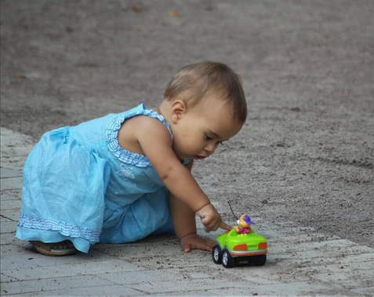
- Не ускоряйте шаг и не бегите вместе с ребенком на остановку нужного маршрутного транспорта. Объясните ребенку, что это опасно, лучше подождать следующий автобус (троллейбус) и т.д.

- На остановках маршрутного транспорта держите ребенка крепко за руку. Нередки случаи, когда ребенок вырывается и выбегает на проезжую часть.

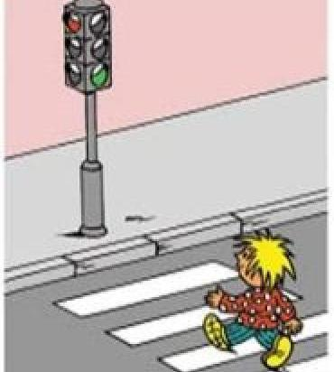
- Переходите проезжую часть только на пешеходных переходах. Не обходите маршрутный транспорт спереди или сзади. Если поблизости нет пешеходного перехода, дождитесь, когда транспорт отъедет подальше, и переходите дорогу в том месте, где она хорошо просматривается в обе стороны.

- При высадке из автобуса, троллейбуса, трамвая, такси выходите первыми. В противном случае ребенок может упасть или выбежать на проезжую часть дороги.

Памятка для родителей - водителей
Правила перевозки детей в автомобиле
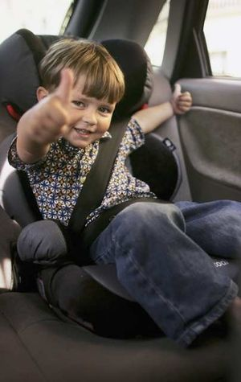
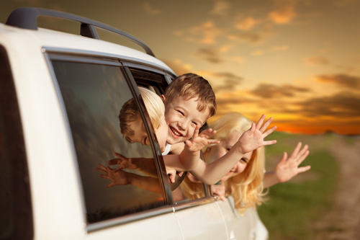
- Всегда пристегивайтесь ремнями безопасности и объясняйте ребенку, зачем это нужно делать. Если это правило автоматически выполняется Вами, то оно будет способствовать формированию у ребенка привычки пристегиваться ребенка безопасности. Ремень безопасности для ребенка должен иметь адаптер по его росту (чтобы ремень не был на уровне шеи).
- Дети до 12 лет должны сидеть в специальном детском удерживающем устройстве (кресле) или занимать самые безопасные места в автомобиле: середину и правую часть заднего сиденья.
- Учите ребенка правильному выходу из автомобиля через правую дверь, которая находится со стороны тротуара.
Источники:
- http://douossora.ucoz.ru/index/pdd/0-12
- http://mdou27.ru/pedagogicheskaya-kopilka
- https://sites.google.com/site/359school/bezopasnost
- http://avtogorodok.centerstart.ru/node/246

